Le Sahara occidental, dernière colonie en Afrique
République arabe sahraouie démocratique (R.A.S.D.)
Front Polisario
Occupation par le Maroc de 80% du territoire
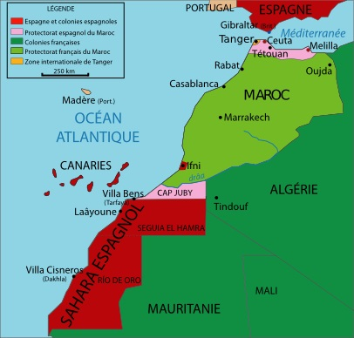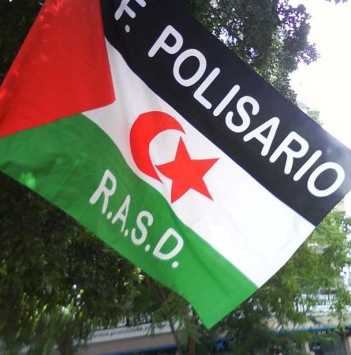
En 1884, à la Conférence de Berlin, les impérialistes européens et US procèdent au partage colonial de l’Afrique. Le vieux colonialisme espagnol « se réserve » le Rio de Oro, tout proche des îles Canaries, et Ifni. Elle n’occupe vraiment le territoire qu’après 1934.
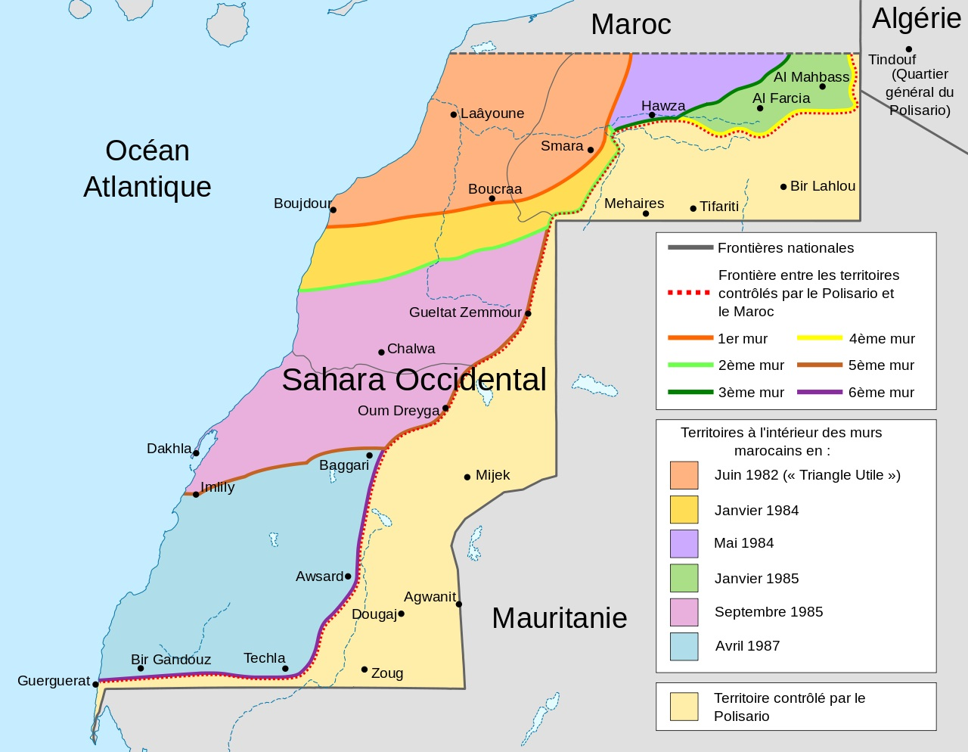
Territoire désertique de 266.000 km² (moitié de la France), bordé par l’Atlantique à l’ouest, entre le Maroc au nord et la Mauritanie au sud et à l’est. L’Algérie a une brève frontière commune avec le Sahara occidental au nord-est (vers Tindouf).
Le Sahara occidental est la seule partie de l’Afrique dont le statut colonial fait encore l’objet d’un différend militaire aigu entre Sahraouis et Marocains.

17 décembre 1966. L'assemblée générale de l’ONU reconnaît, par la résolution 2072, le droit du peuple Sahraoui, à l'autodétermination.
1969. Reconnaissance de la Mauritanie par le Maroc. Elle met fin au rêve d’un « grand Maroc ».

Premier mouvement national sahraoui (1970)
Mohammad Basiri (né en 1942 à Tan-Tan) étudie en Égypte et en Syrie ; il parle berbère, arabe, espagnol et français. Au Maroc, il crée des journaux. Il fonde en 1967 Harakat at-tahrir Saqiat al-Hamra wa wadi-ad-Dhahab, Mouvement de libération du Seguia el-Hamra et de l’oued ed-Dhahab (en arabe : Rio de Oro).
17 juin 1970. Basiri apporte une pétition au gouverneur général du Sahara espagnol à El Ayoun qui fait tirer sur les manifestants : onze morts. Des centaines d’arrestations : Basiri disparaît, assassiné ou torturé à mort. Le gouvernement espagnol refuse toujours de fournir des informations sur son destin.
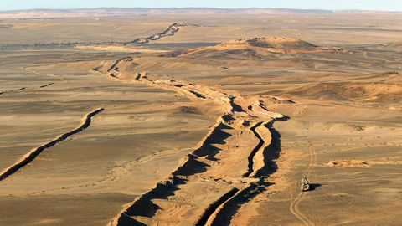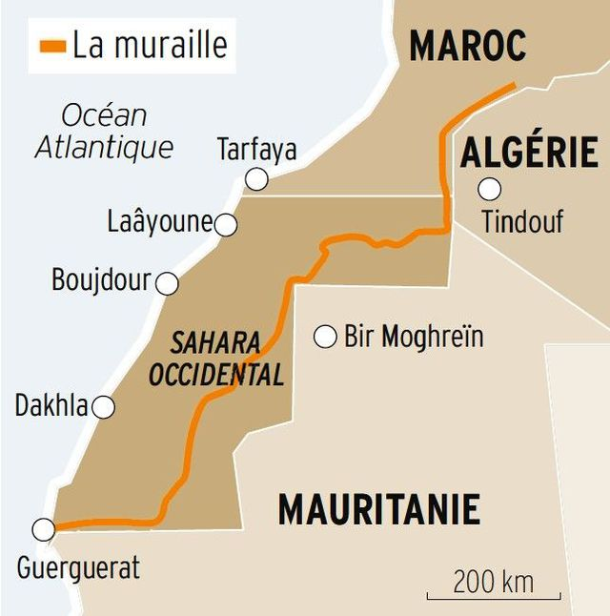
Parsemé de centaines de milliers de mines antipersonnel, le « mur des sables » ou « berm » (2 700 km)
Naissance du Front Polisario (1973)
Formé à Zouerate (Mauritanie), le Front Polisario se fixe de mettre fin à l'occupation espagnole du Sahara et d’empêcher son annexion par le Maroc et la Mauritanie. Abréviation de Frente Popular de Liberación de Saguía el Hamra y Río de Oro.
Création de l'armée populaire de libération sahraouie (APLS) au congrès fondateur du Front Polisario. Elle est dirigée par le secrétaire général du Front Polisario. Elle a affronté ouvertement la Mauritanie (1976-1979) et le Maroc (1976-1991).

Cour internationale de justice (16 octobre 1975)
L’Assemblée générale de l’ONU demande à la Cour internationale de justice :
« 1. Le Sahara occidental est-il, au moment de la colonisation par l'Espagne, un territoire sans maître (terra nullius) ?
« 2. Quels sont les liens juridiques de ce territoire avec le royaume du Maroc et l'ensemble mauritanien ? »
La Cour répond que « les éléments et renseignements portés à sa connaissance n'établissent l'existence d'aucun lien de souveraineté territoriale entre le Sahara occidental d'une part, le royaume du Maroc ou l’ensemble mauritanien d’autre part ». www.icj-cij.org/public/files/case-related/61/061-19751016-ADV-01-00-FR.pdf

La Marche verte (6-14 novembre 1975)
Alors que les colons espagnols plient bagage, le roi du Maroc Hassan II (roi de 1961 à 1999) met en place une stratégie agressive.
6 novembre 1975. Hassan II lance la « Marche verte ». Une masse de 350 000 Marocains armés de drapeaux, rouges frappés de l'étoile verte, quitte Tarfaya, à l'extrémité méridionale du pays.
Au mépris total du droit international, les accords signés à Madrid le 14 novembre 1975 par l'Espagne, le Maroc et la Mauritanie, établissent les conditions du retrait espagnol du Sahara occidental. Le territoire est partagé entre le Maroc et la Mauritanie. Ils sont ratifiés par le parlement espagnol (Cortes Generales) le 18 novembre 1975.
[Le 20 novembre 1975, le dictateur espagnol Francisco Franco décède.]

Guerre du Sahara occidental (1975-1991)
Conflit militaire opposant le Maroc et la Mauritanie au Front Polisario, sur le territoire du Sahara occidental. La guerre éclate au retrait de l'Espagne du Sahara.
Le « mur des sables », érigé de 1980 à 1987, est le plus long « mur » de l'ère moderne.
Le Maroc « récupère » l’exploitation des phosphates du Sahara et l’usage du « plus long tapis roulant du monde » qui transporte sur près de 100 km le minerai de la mine de Boukraa à la côte atlantique.

Proclamation de la République arabe sahraouie démocratique (février 1976)
Le Front Polisario s'oppose par les armes à l'annexion du territoire par le Maroc et la Mauritanie.
Février 1976. Création de la République arabe sahraouie démocratique (R.A.S.D.)
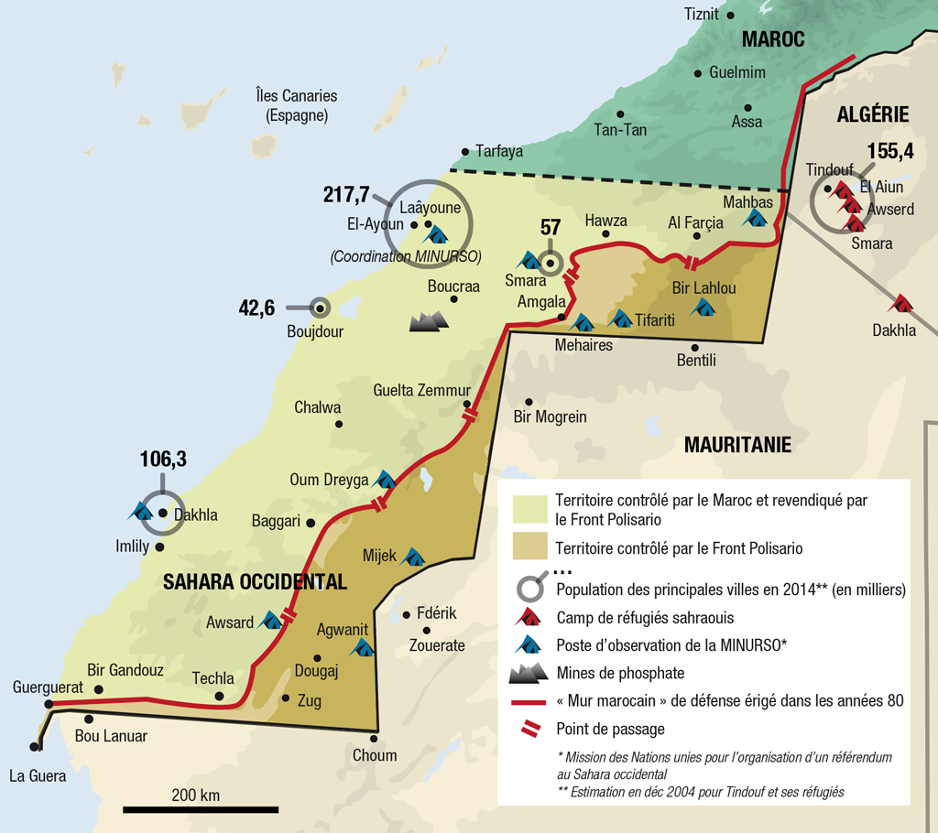
1979. La Mauritanie reconnaît le front Polisario et la RASD.
Le Maroc reste le seul ennemi du front Polisario. La lutte armée dure du lendemain de la « marche verte » au cessez-le-feu de 1991.
Le Maroc prend le contrôle des deux tiers du territoire. Il les considère comme partie intégrante du royaume.
Reconnue par l'Algérie et trente-huit autres pays, le R.A.S.D. en contrôle le tiers.

Cessez le feu (29 avril 1991)
La Mission des Nations Unies pour l’organisation d’un référendum au Sahara occidental (MINURSO) est créée par la résolution 690 (1991) du Conseil de sécurité, suite à l’acceptation des propositions par le Maroc et le Front Polisario, le 30 août 1988.
Le plan de règlement, approuvé par le Conseil de sécurité, prévoit une période transitoire pour la préparation d’un référendum où le peuple du Sahara occidental choisirait entre l’indépendance et l’intégration au Maroc.

X X X

La RASD revendique la totalité du Sahara occidental. Depuis le cessez-le-feu de 1991, elle contrôle le territoire à l'est du « mur marocain », ce qui représente environ un tiers du Sahara occidental. La population de ce territoire est estimée à 30 000 habitants, essentiellement nomades. La ville de Bir Lahlou se trouve dans la partie du territoire du Sahara occidental sous contrôle du Front Polisario. Elle est la capitale temporaire de la RASD. La capitale historique, Laâyoune ou El-Ayoun, est sous contrôle marocain. L'activité au quotidien de la RASD se tient dans les camps de réfugiés de la région de Tindouf, en Algérie, qui abritent la majorité de la communauté sahraouie en exil.

Batailles diplomatiques
Décembre 2016. La Cour de justice de l’Union européenne, sur une plainte déposée par la RASD, décide que l’accord de libre-échange de 2012 entre l’UE et le Maroc ne s’applique pas au Sahara occidental.
Le 16 janvier 2019, ce même accord agricole est adopté à une très large majorité au parlement européen. Les Sahraouis naturellement sont furieux. Cependant la bataille n’est pas terminée. Un affrontement diplomatique de grande ampleur, interne à l’UE, agite d’un côté l’Espagne – alliée privilégiée du colonialiste marocain – et de l’autre des membres de l’UE – plus proches de l’Algérie, comme l’Italie et l’Autriche – qui ne veulent pas le prolongement de ce foyer de guerre.
30 octobre 2020. Le Conseil de sécurité proroge le mandat de la MINURSO jusqu’au 31 octobre 2021. Le Conseil dit « appuyer pleinement les efforts du Secrétaire général pour maintenir le processus de négociation afin de parvenir à un règlement de la question du Sahara occidental. » Il se félicite de la volonté du Maroc, du Front Polisario, de l’Algérie et de la Mauritanie de rester engagés dans ce processus, en faisant preuve « de réalisme et d’un esprit de compromis ».
13 novembre 2020. Le Maroc envoie des troupes à l'extrême sud du territoire pour attaquer des militaires sahraouis qui bloquent la seule route vers la Mauritanie : le Polisario se dit « en état de guerre de légitime défense ».
11 décembre 2020. Le Maroc reconnaît l’entité sioniste d’Israël. Les USA reconnaissent la souveraineté marocaine sur le Sahara occidental. L’annonce de Donald Trump est loin d'avoir calmé les esprits.

La guerre du cannabis par le Maroc
Invité à évoquer la responsabilité de la RASD dans la stabilité de la région, Oubi Bouchraya, représentant du Front Polisario en France, mentionne d’emblée que le Sahara occidental, qui vit un conflit de décolonisation inachevée, se trouve impliqué dans la lutte face aux nouveaux défis sécuritaires qui se posent à la région et que la RASD y joue un rôle actif.
« La RASD tente d’assumer la responsabilité qui lui incombe en tant qu’acteur régional. Notre gouvernement déploie d’importants efforts pour sécuriser la région. Nos efforts sont souvent méconnus et souvent peu valorisés par la communauté internationale, mais leur efficacité est reconnue par les pays du voisinage immédiat ».
Le responsable sahraoui précise que malgré des moyens limités, l’armée sahraouie de libération, à travers des unités spécialisées qui connaissent le terrain et présentent une réelle expérience, mène une lutte implacable contre le trafic de drogue, l’immigration clandestine et le terrorisme.
Le représentant du Front Polisario en France souligne que l’une des principales menaces à laquelle fait face la RASD est le trafic de résine de cannabis qui vient par dizaines de tonnes du Maroc. Un trafic qui n’aurait pas pu prospérer sans la complicité des autorités marocaines. Il rappelle à ce propos que la région est un espace hyper militarisé, en particulier le Sahara occidental.
Oubi Bouchraya affirme que « le mur militaire marocain est le point de passage central pour le trafic de drogue, mais aussi pour quelques activités liées au terrorisme ». « Franchir ce mur sans la complicité des unités de l’armée marocaine, fortes de 120 000 hommes, est pratiquement impossible ». Il ajoute que l’axe Maroc-Sahara occidental occupé-Mauritanie est l’une des principales routes qu’empruntent les trafiquants marocains pour écouler leur drogue. Cet axe que le colonisateur marocain a matérialisé par la construction d’une autoroute continue...

El Moudjahid – 4 septembre 2022
Le représentant du Front Polisario à l'ONU et membre de la délégation chargée des négociations, Dr Sidi Mohamed Omar, a affirmé hier [3 septembre 2022] que le front Polisario tendait une main à la paix et tenait un doigt sur la gâchette, pour défendre les droits légitimes du peuple sahraoui. Dans une déclaration à la presse, à l'issue de la rencontre qu'il a eue avec l'envoyé personnel du Secrétaire général (SG) de l'ONU, Staffan de Mistura, le diplomate sahraoui a précisé que « le Front Polisario est engagé en faveur d'une paix juste, tout comme il s'engage à défendre, par tous les moyens, le droit du peuple sahraoui à atteindre ses objectifs légitimes pour l'autodétermination et l'indépendance ». M. Sidi Mohamed Omar a réaffirmé, dans le même contexte, la disposition du Front à coopérer avec les Nations unies, ainsi qu'avec l'envoyé personnel, en vue de parvenir à une solution pacifique, juste et durable, basée sur le respect total du droit constant et inaliénable du peuple sahraoui à l'autodétermination et à l'indépendance. Commentant la réaction du Maroc qui a refusé la visite de l'émissaire onusien aux territoires occupés, le diplomate sahraoui, qui a dit n'être point surpris, a expliqué que cette position s'explique par le constat que fera de visu M. de Mistura de « l'exaction et l'intimidation que subissent les citoyens sahraouis par les forces de sécurité marocaines ».
X X X

Tout le monde connaît et reconnaît le rôle irremplaçable que joue l’Algérie dans le soutien de la cause sahraouie. Avec l’appui continu et sans faille qu’elle apporte à la cause palestinienne, cette position confirme la puissance historiquement révolutionnaire de la République algérienne démocratique et populaire (RADP) depuis 1962.

